觅感MSWBT2x系列-SDK使用说明


深圳觅感科技有限公司
MoreSense

修订记录
版本号 | 修改内容 | 修订时间
V1.0 | 觅感MSWBT2x系列-SDK使用说明 | Martian

所有权声明：
深圳觅感科技有限公司
版权所有 不得复制
Copyright © 2026 by MoreSense

目录
1 SDK编译环境 1
1.1编译环境下载地址 1
1.2安装步骤及编译说明 1
1.2.1编译 1
1.2.2Makefile说明 2
2 SDK代码说明 2
2.1 SDK目录说明 2
2.1.1 SDK目录介绍 2
2.1.2 user_main.c介绍 3
2.2添加用户代码 6
2.2.1添加C源文件 6
2.2.2添加头文件路径 7
2.2.3添加编译选项 7
2.2.4添加库文件 7
2.2.5添加第三方组件 7
2.3 FLASH分区 7
4 开发注意事项 8
4.1调试日志 8
4.2开发注意事项 9
4.3常见问题分析 9
5例子说明 11
5.1 AT Example介绍 11
5.2 ... 11

1 SDK编译环境

1.1编译环境下载地址
编译工具下载地址：

1.2安装步骤及编译说明
将编译工具链解压到/usr目录下即可，如果解压到其他目录需要修改Makefile文件中的FREERTOS_EXEC_PATH为对应的路径，如下图：
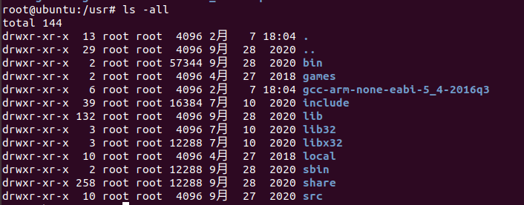

1.2.1编译
进入SDK的根目录，然后输入make进行编译，如下图：
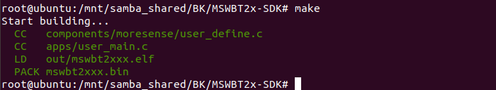
编译成功后会生成out文件夹，包含以下文件：
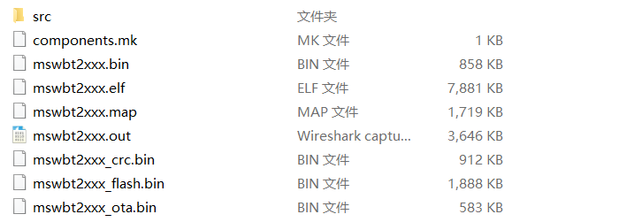
mswbt2xxx_flash.bin：用于串口烧录
mswbt2xxx_ota.bin：用于OTA升级

1.2.2Makefile说明

2 SDK代码说明

2.1 SDK目录说明

2.1.1 SDK目录介绍
SDK目录如下：
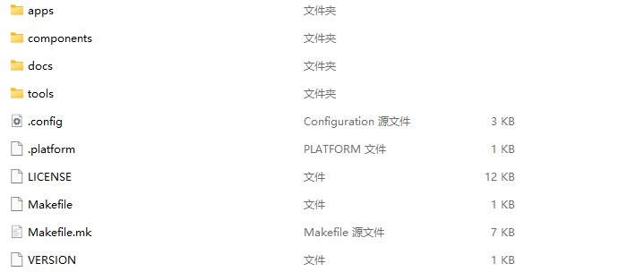
apps：源文件
components：第三方库以及一些标准的第三方组件
docs：文档
tools：相关工具
Makefile：makefile文件
Makefile.mk：编译规则

2.1.2 user_main.c介绍
user_main.c主要包含以下几部分：
- GPIO定义
将MODULE_TYPE宏定义为对应的模组型号即可；
可以修改g_module_pins表中link_led、ready_led、reload_button的定义，如不需要相关功能设置为NOPIN即可。
- AT命令表
可在user_define_at_cmds_table里添加自定义AT命令，使用方法可以参考examples/at。
- 初始化入口函数user_init
调用顺序早于user_main，可在里面完成一些需要上电快速初始化的操作，比如GPIO输出电平。
- 主入口函数user_main
如下图：
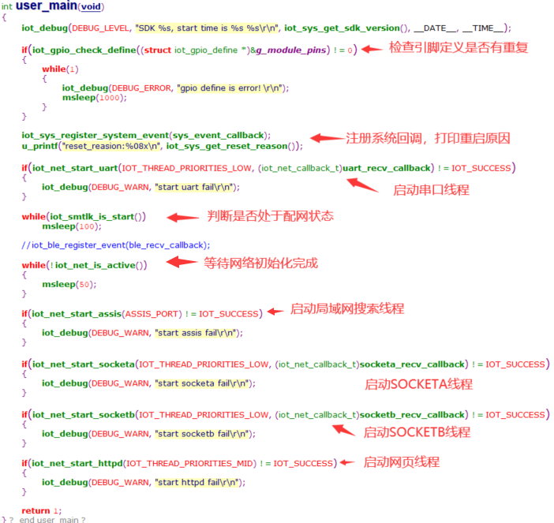
1. 检测g_module_pins定义是否有重复；
2. 注册系统回调函数，当有以下事件发生时会进入函数sys_event_callback：
IOT_EVENT_WIFI_STA_CONNECTED：STA模式连接到路由器；
IOT_EVENT_WIFI_STA_DISCONNECTED：STA模式断开路由器连接；
IOT_EVENT_CONFIG_RELOAD：恢复出厂设置；
IOT_EVENT_DHCP_OK：获取到路由器分配的IP；
IOT_EVENT_SMTLK_OK：配网成功。
iot_sys_get_reset_reason函数可以获取到每次的重启原因：
IOT_SYS_RESET_REASON_NORMAL：上电或者RESET按键复位；
IOT_SYS_RESET_REASON_ERESET：硬件看门狗或未知原因；
IOT_SYS_RESET_REASON_IRESET0：iot_sys_softreset函数触发的复位；
IOT_SYS_RESET_REASON_IRESET1：iot_sys_reset函数触发的复位；
IOT_SYS_RESET_REASON_SMARTLINK_START：进入配网触发的复位；
IOT_SYS_RESET_REASON_SMARTLINK_OK：配网成功触发的复位；
３. iot_net_start_uart启动串口线程并注册回调函数：
当收到串口数据会进入对应的回调函数，return len可以把保存在data里的长度为len的数据输出到SOCKETA、SOCKETB和蓝牙，如果return 0则取消默认输出，可以改用iot_net_socketa_send、iot_net_socketb_send、iot_uart_send等函数自由处理。iot_sys_get_run_mode()==IOT_SYS_STATE_RUN_CMD表示此时串口处理命令模式，直接返回return len表示不影响命令模式的处理。
4. 配网模式判断
iot_smtlk_is_start表示处于配网（一键配网、热点配网或蓝牙配网）模式下，此时不启动应用，等待配网结束后会继续往下运行，如果要做配网超时，可以在循环内加一个时间判断，超时后调用函数复位即可。
5. 网络初始化判断
iot_net_is_active表示网络已经初始化完成，未初始化完成前不允许调用socket相关的函数，否则会导致程序奔溃。STA模式下连接上WIFI后初始化完成，AP模式下大约启动3秒后初始化完成。
6. iot_net_start_assis启动局域网搜索线程
可以配合局域网搜索配置工具用于发现局域网的设备，以及发送AT指令。
7. 启动SOCKETA和SOCKETB，并注册对应的回调函数
启动SOCKETA和SOCKETB的透传功能，当有以下事件发生时会进入回调函数：
IOT_NET_SOCKETA_DATA_READY：SOCKETA收到数据，默认会把return len长度的数据输出到串口；
IOT_NET_SOCKETA_CONNECTED：SOCKETA作为TCP Client时连接上对端服务器，作为TCP Server时有客户端连接成功，UDP不会进入此回调；
IOT_NET_SOCKETA_DISCONNECTED：SOCKETA作为TCP Client时断开与对端服务器的连接，作为TCP Server时有客户端断开，UDP不会进入此回调；
IOT_NET_SOCKETB_DATA_READY：SOCKETB收到数据，默认会把return len长度的数据输出到串口；
IOT_NET_SOCKETB_CONNECTED：SOCKETB作为TCP Client时连接上对端服务器，作为TCP Server时有客户端连接成功，UDP不会进入此回调；
IOT_NET_SOCKETB_DISCONNECTED：SOCKETB作为TCP Client时断开与对端服务器的连接，作为TCP Server时有客户端断开，UDP不会进入此回调；
8. 启动HTTPD服务
网页服务器，启动后可打开模组的网页进行参数设置、查询已经固件升级。

以上功能可以根据应用需要打开或关闭，关闭相应的功能可以减小编译出的固件大小，以及减小RAM的占用。

2.2添加用户代码

2.2.1添加C源文件
打开Makefile.mk文件，将对应的源文件添加在SRC_C中。

2.2.2添加头文件路径
打开Makefile.mk文件，将对应的路径添加在INCLUDES中。

2.2.3添加编译选项
打开Makefile.mk文件，将对应的编译选项添加在CFLAGS中。

2.2.4添加库文件
打开Makefile.mk文件，将对应的库文件添加在LIBFLAGS中。

2.2.5添加第三方组件
在components下新建一个文件夹，将第三方组件的文件放在新建的文件夹内，然后拷贝components目录下任一组件的Makefile.mk文件。当前组件使用的头文件路径添加在INCLUDES中，源文件添加在SRC_C中，编译选项添加在CFLAGS中。组件中需要释放给整个工程调用的头文件路径放在COMPONENT_INCLUDES中，需要调用的第三方库放在COMPONENT_LDFLAGS中。
打开工程的Makefile文件，将需要编译的组件名添加在INCLUDE_COMPONENTS中。SDK的编译流程是依次编译INCLUDE_COMPONENTS定义的组件，生产对应的库，然后编译apps下的源文件最终生成固件。

2.3 FLASH分区
0x0000 0000 | BOOT (68KB)  Bootloader区域
0x0001 1000 | CODE (1064KB)  运行代码区
0x0011 B000 | OTA (688K)  升级区
0x001C 7000 | WEB (80KB)  网页文件区
0x001D B000 | UFLASH (100KB)  用户flash区
0x001F 4000 | MS APP (36K)  觅感应用区
0x001F D000 | 保留 (12KB)

4 开发注意事项

4.1调试日志
日志可以通过两路串口中的任一一路串口输出，通过AT+NDBGL控制，具体命令如下：
AT+NDBGL=1,1，第一个参数表示日志输出等级，越低输出的日志越多，0表示关闭日志输出，第二个参数表示日志输出的串口，0表示通讯串口输出，1表示调试串口输出，如果不输入第二个参数，默认表示从通讯串口输出。通讯串口的波特率受AT+UART命令控制，调试串口的波特率固定为115200。日志输出如下：
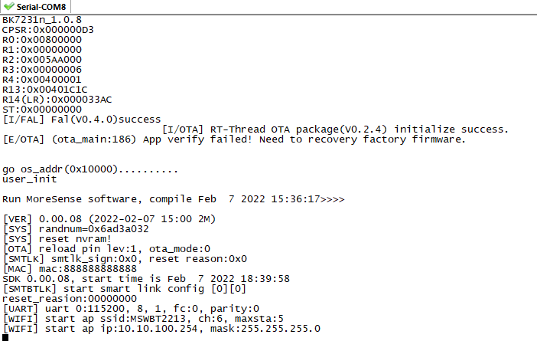
代码中可以通过iot_debug函数或u_printf函数输出日志。

4.2开发注意事项
1、不要破坏原有的AT命令模式，当模组处于命令模式下不要输出任何串口数据，否则会导致模组无法正常生产，程序中输出串口数据时可以用函数iot_sys_get_run_mode先判断下是否在AT命令模式；
2、为了便于后续sdk的升级，请尽量只在user_main.c中放入一个应用的入口函数，其余代码新建.c文件完成；
3、通用的第三方组件建议参考2.2.6章节。

4.3常见问题分析
1、FLASH overflowed，编译提示如下错误：
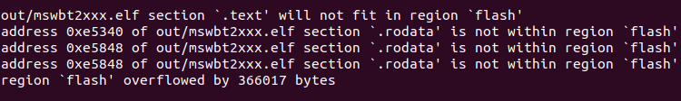
问题说明：上述问题是由于编译出固件的大小超出限制引起
解决方案：减小codesize
2、RAM overflowed，编译提示如下错误：
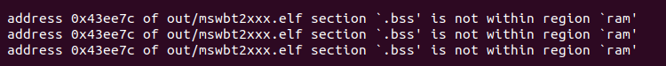
问题说明：上述问题是内存溢出引起
解决方案：减少代码中的全局变量、静态变量
3、线程栈溢出，打印如下日志：
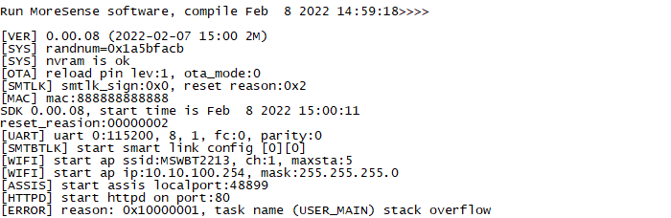
问题说明：上述问题是线程栈溢出引起
解决方案：增加对应线程的栈空间，或者减小线程的栈使用（局部变量、函数嵌套）
4、软件看门狗复位，打印如下日志：
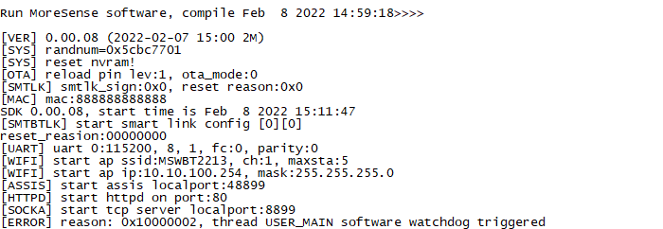
问题说明：上述问题是由于打开了线程的软件看门狗，且没有及时喂狗导致的复位
解决方案：调用函数iot_thread_disable_softwatchdog关闭软件看门狗，或者调用函数iot_thread_reset_softwatchdog及时喂狗，或增加软件看门狗复位时间
5、异常复位或重启
问题说明：程序出现异常复位，或者重启
解决方案：可以通过启动日志中的reset reason来定位判断

5例子说明

5.1 AT Example介绍

5.2 ...

